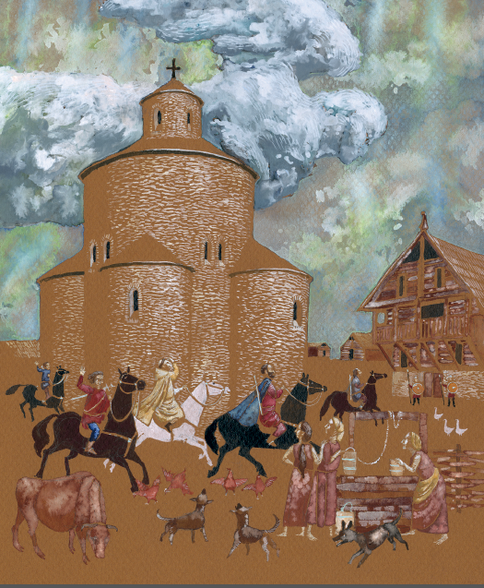

Katedra českého jazyka a literatury PdF MU
srdečně zve na přednášku ilustrátorky a autorky

Renáty Fučíkové
OBRAZY Z ČESKÝCH POVĚSTÍ I SKUTEČNÝCH UDÁLOSTÍ
RANÉHO STŘEDOVĚKU
/Komentář vývoje ilustračního přístupu k českým historickým příběhům/
Přednáška spojená s autorským čtením a projekcí se koná
v úterý 5. listopadu 2013 od 18:00
v posluchárně č. 1, PdF MU, Poříčí 7/9

